# 

# **Đồ án môn Kỹ Năng Nghề Nghiệp**

**Nhóm : Bầy Sói**

|  |  |  |
| --- | --- | --- |
| **Thành viên nhóm** | | |
| **Stt** | **Tên** | **MSSV** |
| 1 | Phạm Đức Khánh | 20521453 |
| 2 | Nguyễn Thiện Thuật | 20521998 |
| 3 | Trương Minh Phong | 20521751 |
| 4 | Lại Nguyễn Vĩnh Phú | 19522020 |

# **Chợ Bến Thành**

***Nếu như chợ Đồng Xuân là nét văn hóa của Hà Nội thì chợ Bến Thành chính là một trong nét đặc sắc của Sài Gòn mà khi nhắc đến ai cũng sẽ nhớ đến đầu tiên. Thật sự sẽ là một điều tiếc nuối lớn khi đặt chân đến đây mà bạn bỏ lỡ chợ Bến Thành.***

## Địa chỉ chợ bến thành

Chợ bến thành nằm tại Cửa Nam, phường Bến Thành, quận 1, thành phố Hồ Chí Minh. Cổng chính Chợ Bến Thành là Cửa Nam, nhìn ra quảng trường Quách Thị Trang với biểu tượng ngôi tháp đồng hồ ba mặt.

* Cửa Bắc ở phía đường Lê Thánh Tôn.
* Cửa Ðông nằm phía đường Phan Bội Châu.
* Cửa Tây nằm phía đường Phan Chu Trinh.
* Nhiều khi, tháp đồng hồ đặt tại cổng chính được coi là biểu tượng chính của chợ
* Thời gian hoạt động: Chợ bắt đầu mở cửa hoạt động từ 4h sáng

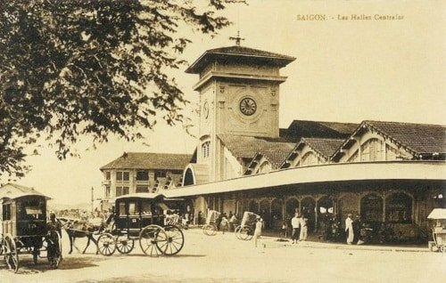

## Nguồn gốc xuất xứ tên gọi

Chợ hình thành từ khi người Pháp đặt chân đến vùng đất này, ngôi chợ khởi thuỷ nằm ven sông Bến Nghé, ở một bến cận thành Gia Định nên có tên là Bến Thành với nguồn gốc ban đầu là nơi nhóm họp của các tiểu thương bán hàng trên phố gần sông Sài Gòn. Đến năm 1911, chính quyền thuộc địa Pháp quyết định dời chợ về vị trí hiện nay. Chợ Bến Thành xưa được khởi công xây dựng từ năm 1912 cho đến cuối tháng 3/1914 thì hoàn tất và hoạt động liên tục đến bây giờ.

## Kiến trúc chợ bến thành

Chợ Bến Thành cũ được xây bằng gạch, sườn gỗ, lợp tranh, được mô tả như là “phố chợ nhà cửa trù mật ở dọc theo bến sông. Tháng 2 năm 1859, Pháp chiếm thành Gia Định và hai ngày sau, các binh lính người Việt đã tổ chức hỏa công thiêu rụi cả thành phố, tất nhiên chợ Bến Thành cũng bị thiêu hủy. Năm 1860, người Pháp đã cho xây cất lại chợ Bến Thành ở địa điểm cũ, chợ được xây cất bằng cột gạch, sườn gỗ, và lợp lá. Đến tháng 7 năm 1870, chợ bị cháy mất một gian, phải xây cất lại bằng cột gạch, sườn sắt, lợp bằng ngói, tất cả có năm gian: gian thực phẩm, gian hàng cá, gian hàng thịt, gian hàng ăn uống và gian hàng tạp hóa

Bến Thành mới được xây dựng trên một cái ao sình lầy cũ được người Pháp lấp đi. Chợ được xây dựng theo kiến trúc nhà lồng trên diện tích 13.056m², gồm 4 cửa chính và 12 cửa phụ tỏa ra bốn hướng, bên trong có rất nhiều gian hàng. Cổng chính Chợ Bến Thành là Cửa Nam, bên trong nhà lồng là nơi bày bán các mặt hàng vải vóc và thực phẩm khô.

* Cửa Bắc rực rỡ với những gian hàng hoa tươi và trái cây như mời gọi khách qua đường.
* Cửa Ðông hấp dẫn khách hàng bởi các loại mỹ phẩm và bánh kẹo đầy màu sắc.
* Ở cửa Tây lại là nơi thu hút phái đẹp vì sự đa dạng về kiểu dáng và kích cỡ của giày dép, hàng mỹ nghệ, đồ lưu niệm…

## Hoạt động của chợ

Chợ Bến Thành được xem là chợ bán lẻ quy mô nhất theo nghĩa có thể tìm thấy tại nơi này đủ thứ mặt hàng, từ bình dân đến cao cấp, đặc biệt là các mặt hàng thực phẩm thuộc loại chọn lọc. Chợ có gần 1450 sạp và 6000 tiểu thương bán sỉ, bán lẻ đủ các loại hàng hóa, từ thực phẩm vật dụng hàng ngày đến những hàng xa xỉ phẩm, trung bình mỗi ngày đón khoảng 10.000 lượt khách lui tới. Len lỏi qua những gian hàng, xem đủ loại sản phẩm Việt Nam.

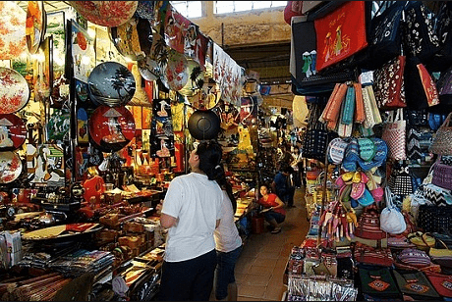

Khu bán hàng lưu niệm ở chợ Bến Thành (ảnh ST)

Chợ bắt đầu mở cửa hoạt động từ 4h sáng tại khu vực cửa Bắc với các sạp hoa quả và mặt hàng tươi sống loại cao cấp cung cấp thực phẩm cho các gia đình, quán ăn và nhà hàng lớn trong thành phố. Đến 8 – 9h sáng, các quầy, sạp ở ba cửa chính Đông, Tây, Nam, các cửa phụ và trong lồng chợ… đồng loạt mở cửa đón khách.

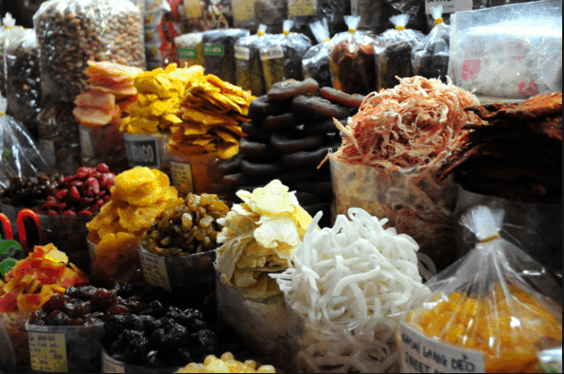

Khu bán mứt và các loại ô mai (ảnh ST)

Du khách có thể tìm được mọi thứ tại đây, từ những món quà lưu niệm bé tí đến những bộ trang phục truyền thống. Ở đây không chỉ đón khách du lịch mà còn có cả những người dân địa phương sống ở Sài Gòn đến mua sắm. Hàng hóa ở đây rất đa dạng, có đủ các loại từ hàng xuất khẩu, hàng gia công đến hàng xách tay cao cấp. Thực phẩm thì đạt chuẩn chất lượng, rau củ trái mùa cũng có, trái cây ngoại nhập, thủy hải sản tươi sống, hàng đặc sản bào ngư, vi cá, hải sâm… cũng không thiếu.

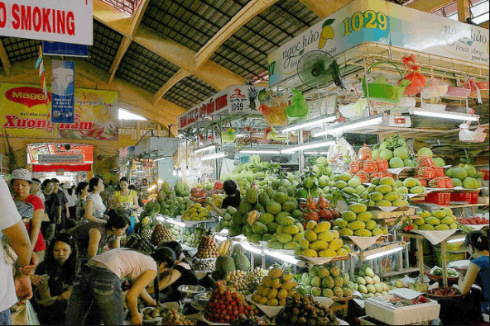

Khu bán hoa quả chợ Bến Thành (ảnh ST)

Điểm độc đáo là chẳng ở đâu có là các tiểu thương ở chợ Bến Thành ngày nay không còn mang hình ảnh những phụ nữ cần cù, lam lũ, chịu thương chịu khó như trước đây nữa  mà đều các cô bán hàng xinh đẹp, ăn mặc hợp thời trang và thành thạo ngoại ngữ như các tiểu thương ở Chợ Bến Thành. Bước chân vào chợ là len lỏi giữa dòng du khách, tai nghe những lời chào bằng tiếng Anh, tiếng Pháp, tiếng Nhật, tiếng Thái… xôn xao như bản hợp âm. Chuyện người bán hàng nói hai, ba ngoại ngữ một cách thông thạo không còn là mới ở chợ Bến Thành.

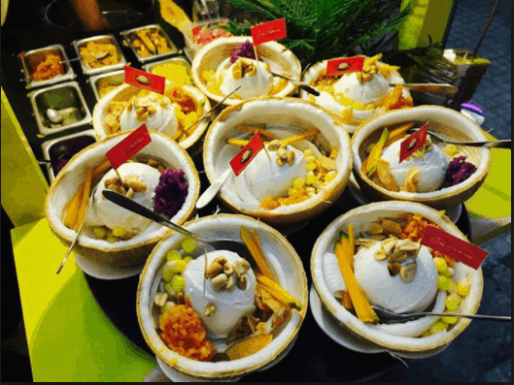

Kem Thái Lan trong chợ Bến Thành (ảnh ST)

Có thể nói ít ngôi chợ nào trên đất nước thu hút được lượng khách du lịch với mật độ cao, nhiều màu da và đa quốc tịch như Chợ Bến Thành ngày và đêm. Một trong những nguyên nhân khiến chợ Bến Thành luôn luôn nhộn nhịp, sầm uất chính là do vị trí trung tâm và thương hiệu Bến Thành. Khách vãng lai, khách du lịch, nhất là Việt kiều, khách nước ngoài… đã đến Sài Gòn thì đều thích ghé qua chợ Bến Thành, vì nó là đặc trưng văn hóa chợ của người Sài Gòn. Hầu hết các công ty du lịch, các hãng lữ hành… trong và ngoài nước đều đưa chợ Bến Thành vào tour của mình

## Chợ Bến Thành vào mùa dịch covid-19

Do ảnh hưởng của dịch bệnh COVID-19, suốt thời gian qua đường bay quốc tế cũng tạm đóng cửa, không có du khách, [chợ Bến Thành](https://laodong.vn/kinh-te/cho-ben-thanh-diu-hiu-chua-tung-co-canh-tuong-tram-nam-hiem-gap-803165.ldo) rơi vào tình trạng vắng vẻ, nhiều tiểu thương đóng sạp vì không có khách ghé thăm.

Hàng loạt sạp đóng kín cửa, phủ khăn che hàng hóa, khác hẳn hình ảnh trước kia hàng hóa đầy ắp, sầm uất người mua kẻ bán.

40% sạp đóng cửa

Bước vào nhà lồng chợ từ các cửa Nam, Bắc, Đông, Tây hay các cửa phụ khác trong những ngày này không cần phải chen lấn. Thậm chí, đứng ở cửa Tây có thể nhìn xuyên tới cửa Đông vì không có khách. Nhiều tiểu thương ôm điện thoại để "giết thời gian" hoặc nói chuyện với nhau cho hết ngày vì không có khách.

Chợ Bến Thành hoạt động chủ yếu phục vụ khách du lịch trong và ngoài nước nhưng nay do dịch bệnh, đường bay quốc tế đóng cửa nên tình hình buôn bán cũng theo đó mà đi xuống.

## Lưu ý nhỏ khi đến chợ

Đường sá Sài Gòn lúc nào cũng tấp nập người xe qua lại, nên bạn hãy chú ý quan sát khi đi qua đường. Vào những thời điểm đông người hãy cẩn thận túi của mình để tránh bị móc trộm hay cướp giật nhé.

Dù nhịp điệu của Sài Gòn rất nhanh nhưng đừng vội vã, hãy đến và cảm nhận từ từ, bắt đầu từ chợ Bến Thành, bắt đầu từ [Nhà thờ Đức Bà](https://www.vntrip.vn/cam-nang/nha-tho-duc-ba-sai-gon-15521) … bắt đầu từ những điều thân thuộc nhất của nơi đây. Và bạn sẽ thấy vẻ đẹp sâu lắng của Sài Gòn đang ẩn mình chờ bạn tìm kiếm đằng sau những nốt nhạc vội vã kia!

Quan trọng nhất vẫn là: Nhớ mang khẩu trang và sử dụng nước diệt khuẩn trước và sau khi vào chợ nhé !